POROTON® Objektziegel-S8®

Schlagmann Poroton

Eigenschaften

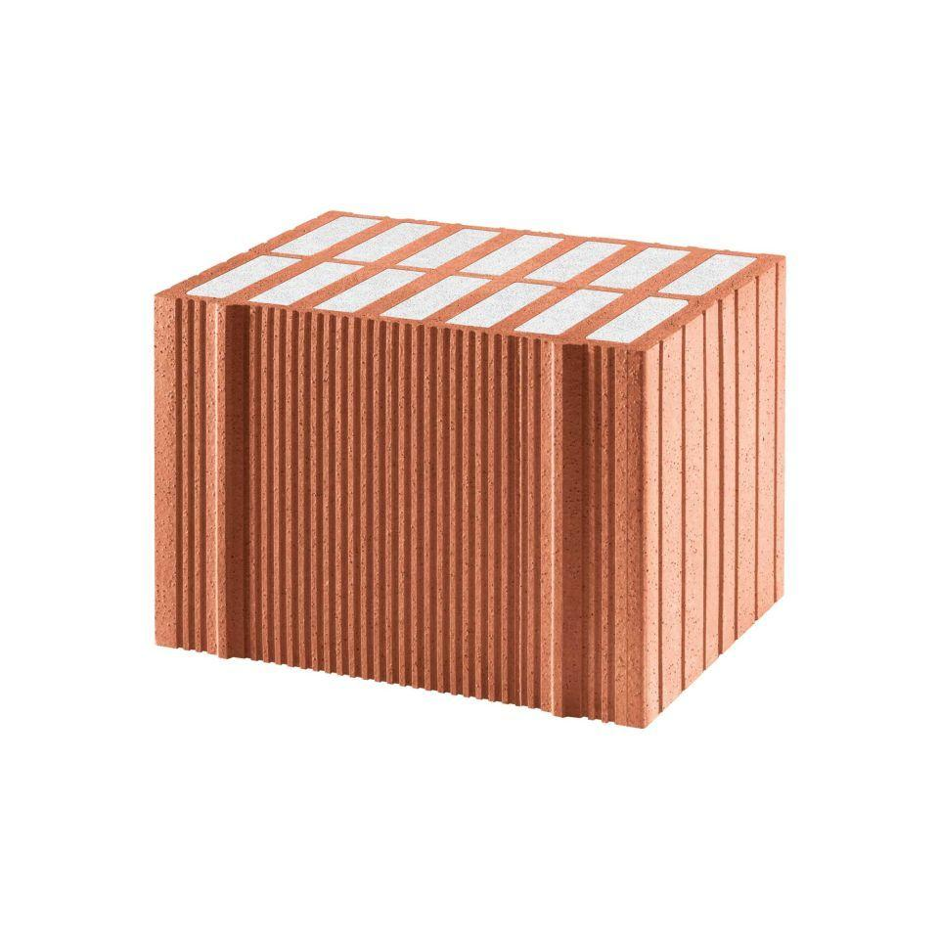

Druckfestigkeitsklasse

10

Feuerbeständigkeit

90 min

Feuerwiderstandsklasse

F 90

Format

12 DF, 14 DF, 16 DF

Produkt

Planstein

Tragverhalten

tragend

Werkstoff

Ziegel

bewertetes Schalldämm-Maß Rw, R (dB)

48,20 - 48,70

Breite (mm)

365,00 - 490,00

Höhe (mm)

249,00

Länge (mm)

248,00

Dämmstoff

Perlit

Zulassungs-/Prüfzeugnis-Nr

Z-17.1-1120

Geeignet für Erdbebenzone

0,00 - 3,00

Rohdichteklasse Mauerstein (kg/dm³)

0,75

U-Wert (W/(m²K))

0,16 - 0,21

Wärmeleitfähigkeit (W/(m\*K))

0,08

Wanddicke (mm)

365,00 - 490,00

Paletteninhalt (m² bzw. lfm)

2,25, 3

Paletteninhalt (Stück)

36, 48

Gewicht (kg/Palette)

718, 821, 827

Ausnutzungsfaktor im Brandfall αfi

Datenblatt

Rechenwert der Eigenlast (kN/m²)

8,5

Charakteristischer Wert der Mauerwerksdruckfestigkeit fk (MN/m²)

3,6

Bedarf Ziegel (Stück/m²)

16

Verarbeitungsrichtwert (h/m²)

0.4 bis 0.9, 0.4 bis 0.8, 0.5 bis 1.0

Korrigiertes, bewertetes Schalldämm-Maß RW, Bau, ref. inkl. beidseitigem Putz (dB)

48,7, 48,2

Wasserdampfdurchlässigkeit (µ)

µ = 5 / 20